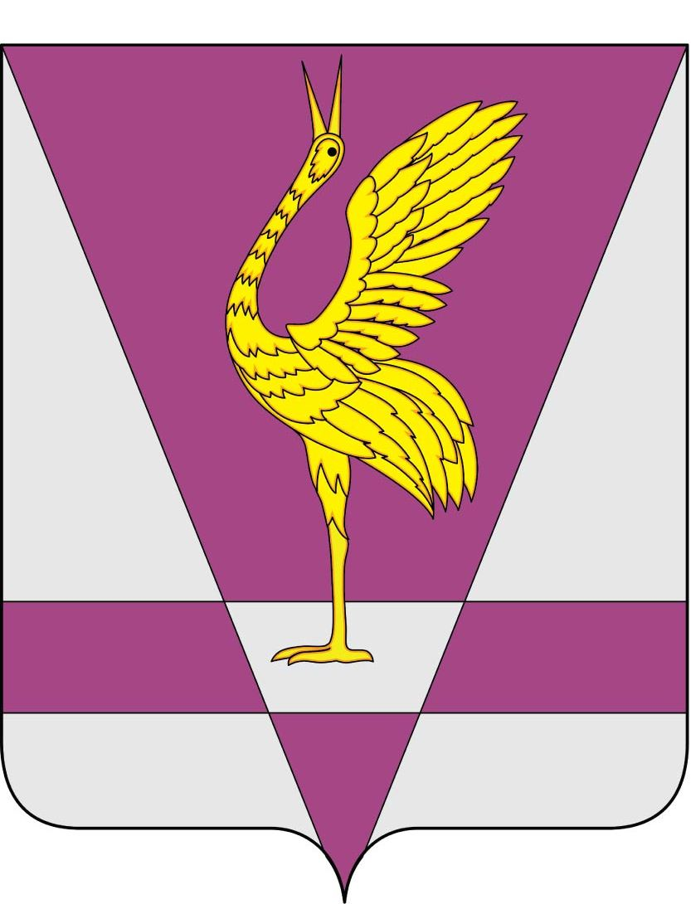
РОССИЙСКАЯ ФЕДЕРАЦИЯ
КРАСНОЯРСКИЙ КРАЙ
УЖУРСКИЙ РАЙОННЫЙ СОВЕТ
ДЕПУТАТОВ

РЕШЕНИЕ

07.09.2011 г. | г. Ужур | № 20-139р
О выдвижении делегатов для участия
в работе VI Съезда депутатов Красноярского края

Руководствуясь постановлением Законодательного Собрания Красноярского края от 30.06.2011 № 12-6113П «О созыве VI Съезда депутатов Красноярского края», Ужурский районный Совет депутатов РЕШИЛ:

1. Выдвинуть делегатами для участия в работе VI Съезда депутатов Красноярского края:

- Авдеенко Николая Николаевича, 30.03.1976 года рождения, образование высшее, рабочего ЗАО «Искра»;
- Железнякову Ирину Александровну, 16.08.1968 года рождения, образование среднее специальное, индивидуального предпринимателя;
- Коленкину Наталью Анатольевну, 16.10.1958 года рождения, образование высшее, учителя физики МБОУ «Златоруновская СОШ»;
- Кузнецову Газилю Нафисовну, 14.07.1963 года рождения, образование высшее, главу района – председателя районного Совета депутатов;
- Лидера Евгения Николаевича, 13.11.1968 года рождения, образование высшее, заместителя главного инженера Ужурского филиала ОАО «Красноярскнефтепродукт»;
- Мамаева Виктора Анатольевича, 29.03.1987 года рождения, образование высшее, системного администратора управления образования администрации Ужурского района;
- Матукина Владимира Петровича, 12.07.1946 года рождения, образование высшее, заместителя директора по учебно-производственному работе МБОУ для детей «Ужурский межшкольный учебный комбинат»;
- Маштарову Марину Николаевну, 20.03.1971 года рождения, образование высшее, заместителя директора по воспитательной работе МБОУ «Приреченская СОШ»;
- Петрочкову Ольгу Владимировну, 30.07.1973 года рождения, образование высшее, заместителя председателя Ужурского районного Совета депутатов;
- Похабову Ирину Ивановну, 08.10.1967 года рождения, образование высшее, директора МОУ «Крутоярская СОШ»;
- Русинову Елену Васильевну, 15.02.1957 года рождения, образование среднее специальное, специалиста по управлению персоналом Ужурской дистанции СЦБ;
- Семехина Сергея Сергеевича, 19.05.1980 года рождения, образование высшее, главного инженера ООО «ГеоКад»;
- Сидорову Татьяну Григорьевну, 06.11.1952 года рождения, образование среднее-специальное, глава Васильевского сельсовета, председатель Васильевского сельского Совета депутатов;
- Смирнову Елену Александровну, 02.12.1959 года рождения, образование высшее, заведующую библиотекой д. Тарханка администрации Солгонского сельсовета;
- Солодилова Евгения Алексеевича, 11.03.1950 года рождения, образование высшее, пенсионера;
2. Поручить Кузнецовой Газиле Нафисовне, главе района, председателю Ужурского районного Совета депутатов, предоставить решение в Законодательное Собрание Красноярского края.
3. Решение вступает в силу с момента подписания.

Глава района,
председатель Ужурского
районного Совета депутатов Г.Н. Кузнецова

